Лабораторная работа №9

Понятие подпрограммы. Отладчик GDB.

Чекмарев Александр Дмитриевич | группа: НПИбд 02-23

Содержание

# 1 Цель работы

Приобретение навыков написания программ с использованием подпрограмм. Знакомство с методами отладки при помощи GDB и его основными возможностями

# 2 Выполнение лабораторной работы

## 2.1 Реализация подпрограмм в NASM

Создадим каталог для программам лабораторной работы № 9, перейдем в него и создадим файл *lab9-1.asm*:

Рис 2.1.1: Создание каталога и файла .asm

Рис 2.1.1: Создание каталога и файла .asm

В качестве примера рассмотрим программу вычисления арифметического выражения f(x) = 2x + 7 с помощью подпрограммы *_calcul*. В данном примере x вводится с клавиатуры, а само выражение вычисляется в подпрограмме. Внимательно изучим текст программы (Листинг 9.1).

Введем в файл *lab9-1.asm* текст программы из листинга 9.1.

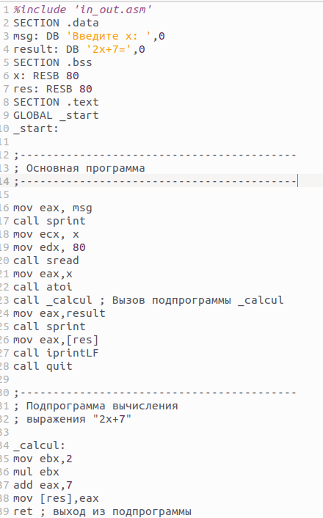

Рис 2.1.2: Демонстрация текста программы в файле

Создадим исполняемый файл и проверим его. Результат работы данной программы будет следующим:

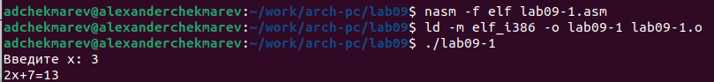

Рис 2.1.3: Создание файла и его проверка

Изменим текст программы, добавив подпрограмму *_subcalcul* в подпрограмму *_calcul*, для вычисления выражения f(g(x)), где x вводится с клавиатуры, f(x) = 2x + 7, g(x) = 3x − 1. Т.е. x передается в подпрограмму* _calcul* из нее в подпрограмму *_subcalcul*, где вычисляется выражение g(x), результат возвращается в* _calcul* и вычисляется выражение f(g(x)). Результат возвращается в основную программу для вывода результата на экран.

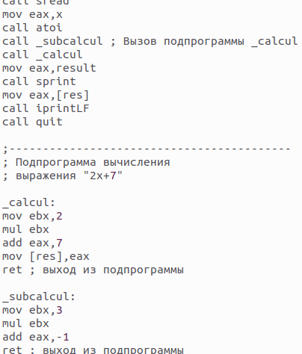

Рис 2.1.4: Демонстрация изменненого текста программы

Создадим исполняемый файл и проверим его работу.

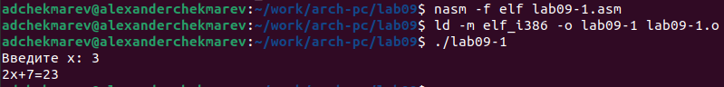

Рис 2.1.5: Создание файла и его проверка

## 2.2 Отладка программам с помощью GDB

Создадим файл *lab9-2.asm* в каталоге ~/work/arch-pc/lab09 и введем в него текст программы из листинга 9.2. (Программа печати сообщения Hello world!):

Рис 2.2.1: Создание файла .asm

Рис 2.2.1: Создание файла .asm

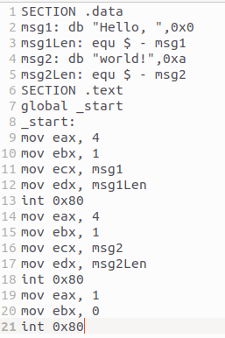

Рис 2.2.2: Демонстрация текста программы

Получаем исполняемый файл. Для работы с GDB в исполняемый файл необходимо добавить отладочную информацию, для этого трансляцию программ необходимо проводить с ключом ‘-g’

Рис 2.2.3: Получение испол. файла с ключом -g

Рис 2.2.3: Получение испол. файла с ключом -g

Загрузим исполняемый файл в отладчик gdb:

Рис 2.2.4: Загрузка испол. файла в отладчик

Рис 2.2.4: Загрузка испол. файла в отладчик

Проверим работу программы, запустив ее в оболочке GDB с помощью команды run (сокращённо r):

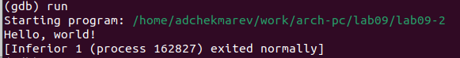

Рис 2.2.5: Проверка работы файла

Для более подробного анализа программы установим брейкпоинт на метку _start, с которой начинается выполнение любой ассемблерной программы, и запустим её

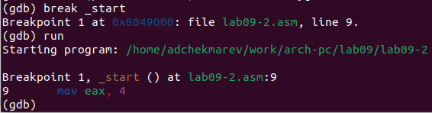

Рис 2.2.6: Установка брейкпоинта на метку и запуск программы

Посмотрим дисассимилированный код программы с помощью команды disassemble начиная с метки _start

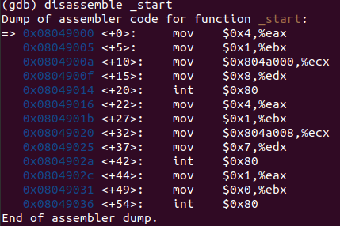

Рис 2.2.7: Использование команды disassemble

Переключимся на отображение команд с Intel’овским синтаксисом, введя команду set disassembly-flavor intel

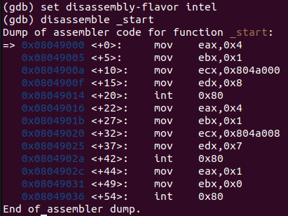

Рис 2.2.8: Использование команды set disassembly-flavor intel

**Перечислите различия отображения синтаксиса машинных команд в режимах ATT и Intel.**

Имена регистров в ATT начинается с “%”, а в Intel используется более привычный нам синтаксис.

Включим режим псевдографики для более удобного анализа программы (рис. 9.2):

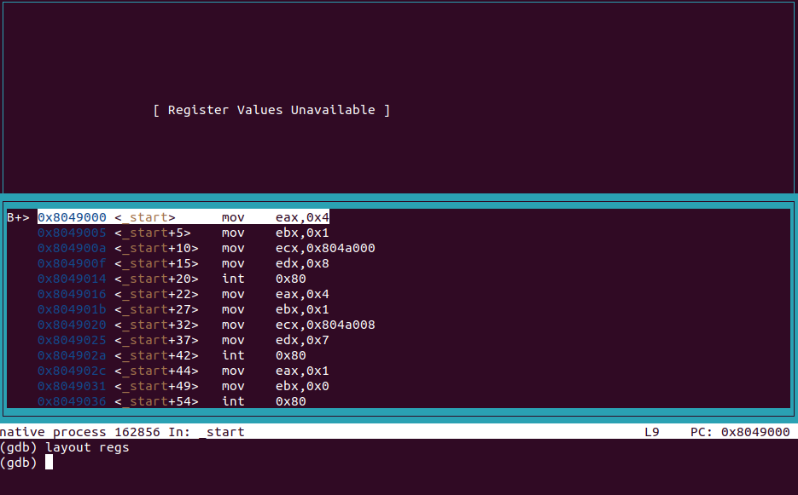

Рис 2.2.9: Включение режима псевдографики

## 2.3 Добавление точек останова

Установить точку останова можно командой break (кратко b). Типичный аргумент этой команды — место установки. Его можно задать или как номер строки программы (имеет смысл, если есть исходный файл, а программа компилировалась с информацией об отладке), или как имя метки, или как адрес. Чтобы не было путаницы с номерами, перед адресом ставится «звёздочка»: На предыдущих шагах была установлена точка останова по имени метки (_start). Проверим это с помощью команды info breakpoints (кратко i b):

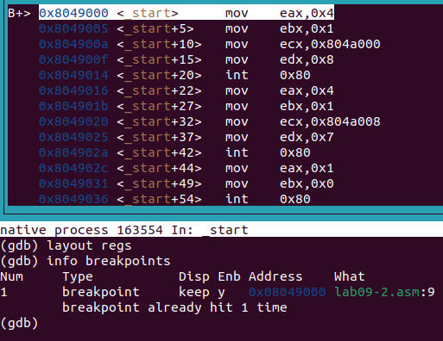

Рис 2.3.1: Проверка точки останова

Установим еще одну точку останова по адресу инструкции. Адрес инструкции можно увидеть в средней части экрана в левом столбце соответствующей инструкции (см. рис. 9.3). Определим адрес предпоследней инструкции (mov ebx,0x0) и установим точку останова

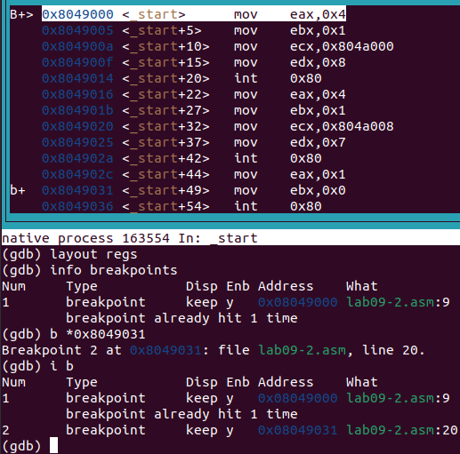

Рис 2.3.2: Установка точки останова и просмотр информации о всех точках останова

## 2.4 Работа с данными программы в GDB

Отладчик может показывать содержимое ячеек памяти и регистров, а при необходимости позволяет вручную изменять значения регистров и переменных.

Выполним 5 инструкций с помощью команды stepi (или si) и проследим за изменением значений регистров. Изменились значения регистров eax, ecx, edx и ebx.

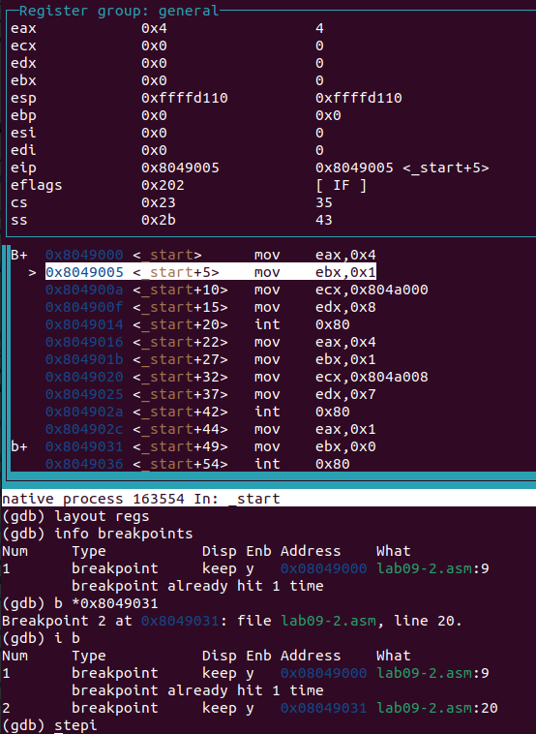

Рис 2.4.1: Измененный вид gdb после stepi

Посмотрим содержимое регистров также можно с помощью команды info registers (или i r).

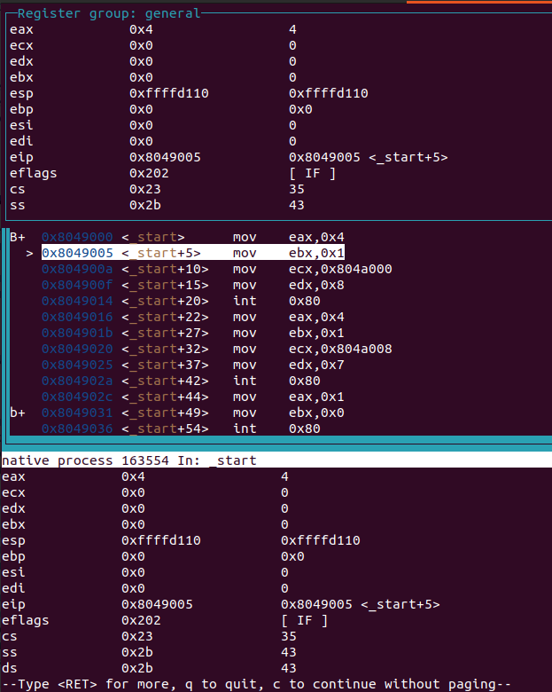

Рис 2.4.2: Просмотр регистров с помощью info registers

Для отображения содержимого памяти можно использовать команду x , которая выдаёт содержимое ячейки памяти по указанному адресу. Формат, в котором выводятся данные, можно задать после имени команды через косую черту: x/NFU . С помощью команды x & также можно посмотреть содержимое переменной. Посмотрим значение переменной msg1 по имени

Рис 2.4.3: Просмотр msg1

Рис 2.4.3: Просмотр msg1

Посмотрим значение переменной msg2 по адресу. Адрес переменной можно определить по дизассемблированной инструкции. Посмотрим инструкцию mov ecx,msg2 которая записывает в регистр ecx адрес перемененной msg2

Рис 2.4.4: Просмотр msg2

Рис 2.4.4: Просмотр msg2

Изменим значение для регистра или ячейки памяти можно с помощью команды set, задав ей в качестве аргумента имя регистра или адрес. При этом перед именем регистра ставится префикс $, а перед адресом нужно указать в фигурных скобках тип данных (размер сохраняемого значения; в качестве типа данных можно использовать типы языка Си). Изменим первый символ переменной msg1

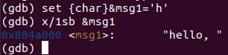

Рис 2.4.5: Изменение первого символа msg1

Заменим любой символ во второй переменной msg2.

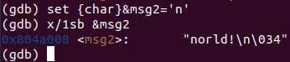

Рис 2.4.6: Изменение первого символа msg2

Чтобы посмотреть значения регистров используется команда print /F (перед именем регистра обязательно ставится префикс $). Выведем в различных форматах (в шестнадцатеричном формате, в двоичном формате и в символьном виде) значение регистра edx.

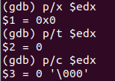

Рис 2.4.7: Вывод значения регистра в разных представлениях

С помощью команды set изменим значение регистра ebx:

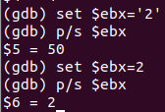

Рис 2.4.8: Изменение значений регистра ebx

**Объясните разницу вывода команд p/s $ebx.**

В первом случае мы переводим символ в его строковый вид, а во втором случае число в строковом виде не изменяется

Завершим выполнение программы с помощью команды continue (сокращенно c) или stepi (сокращенно si) и выйдем из GDB с помощью команды quit (сокращенно q)

## 2.5 Обработка аргументов командной строки в GDB

Скопируем файл lab8-2.asm, созданный при выполнении лабораторной работы №8, с программой выводящей на экран аргументы командной строки (Листинг 8.2) в файл с именем lab09-3.asm:

Рис 2.5.1: Копирование файла .asm

Рис 2.5.1: Копирование файла .asm

Создадим исполняемый файл.

Рис 2.5.2: Создание испол. файла

Рис 2.5.2: Создание испол. файла

Для загрузки в gdb программы с аргументами необходимо использовать ключ –args. Загрузим исполняемый файл в отладчик, указав аргументы:

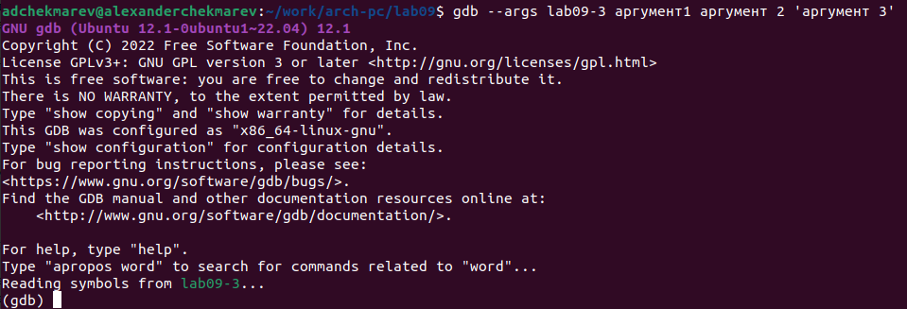

Рис 2.5.3: Загрузка испол. файла с указанием аргументов

Как отмечалось в предыдущей лабораторной работе, при запуске программы аргументы командной строки загружаются в стек. Исследуем расположение аргументов командной строки в стеке после запуска программы с помощью gdb. Для начала установим точку останова перед первой инструкцией в программе и запустим ее.

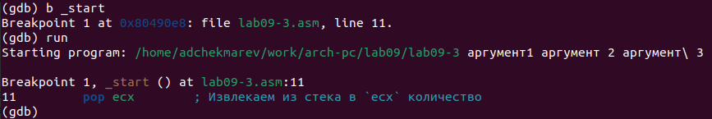

Рис 2.5.4: Установка точки останова

Адрес вершины стека храниться в регистре esp и по этому адресу располагается число равное количеству аргументов командной строки (включая имя программы):

Рис 2.5.5: Просмотр адреса вершины стека и позиции

Рис 2.5.5: Просмотр адреса вершины стека и позиции

Как видно, число аргументов равно 5 – это имя программы lab09-3 и непосредственно аргументы: аргумент1, аргумент, 2 и ‘аргумент 3’.

Посмотрим остальные позиции стека – по адесу [esp+4] располагается адрес в памяти где находиться имя программы, по адесу [esp+8] храниться адрес первого аргумента, по аресу [esp+12] – второго и т.д.

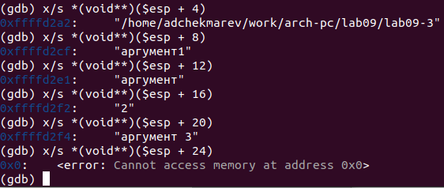

Рис 2.5.6: Просмотр остальных позиций стека

**Объясните, почему шаг изменения адреса равен 4 ([esp+4], [esp+8], [esp+12] и т.д.).**

Шаг изменения адреса равен 4, так как количество аргументов командной строки равно 4.

# 3 Самостоятельная работа

***Задание№1 Преобразуйте программу из лабораторной работы №8 (Задание №1 для самостоятельной работы), реализовав вычисление значения функции f(x) как подпрограмму.***

Скопируем файл *task1.asm* и переместим его в /lab09. Преобразуем этот файл для подпрограммы.

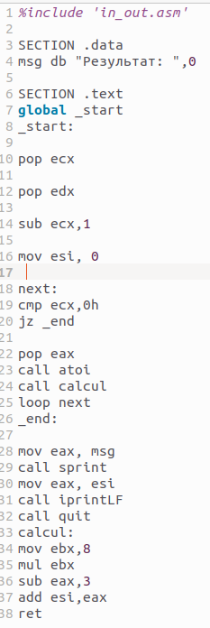

Рис 3.1.1: Демонстрация измененной программы для задания

Создадим испол. файл и проверим программу с несколькими значениями x

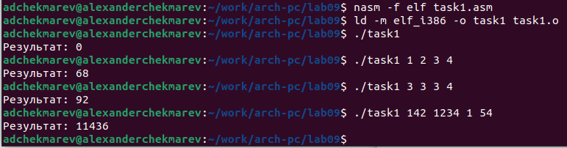

Рис 3.1.2: Проверка программы

Программа работает корректно

***Задание№2 В листинге 9.3 приведена программа вычисления выражения (3 + 2)*  4 + 5. При запуске данная программа дает неверный результат. Проверьте это. С помощью отладчика GDB, анализируя изменения значений регистров, определите ошибку и исправьте ее.**\*

Создадим новый файл *task2.asm*

Рис 3.2.1: Создание файла

Рис 3.2.1: Создание файла

Напишем программу из Листинга 9.3

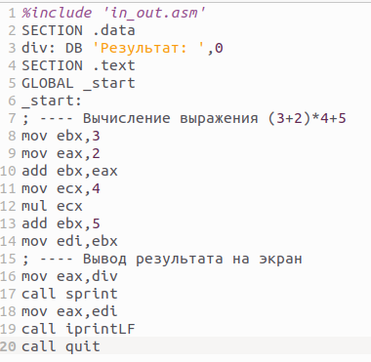

Рис 3.2.2: Демонстрация программы

Проверим программу для выявления ошибки

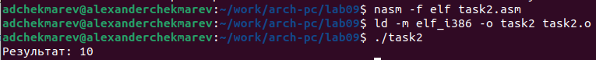

Рис 3.2.3: Проверка программы

Правильный ответ 25, в нашем же случае выводится неправильный ответ 10

Получим исполняемый файл для работы с GDB.

Рис 3.2.4: Получение исп. файла для gdb

Рис 3.2.4: Получение исп. файла для gdb

Запустим его и проставим брейкпоинты для каждой инструкции, связанной с вычислениями. С помощью команды continue продемся по каждому брейкпоинту, следя за значениями в регистре

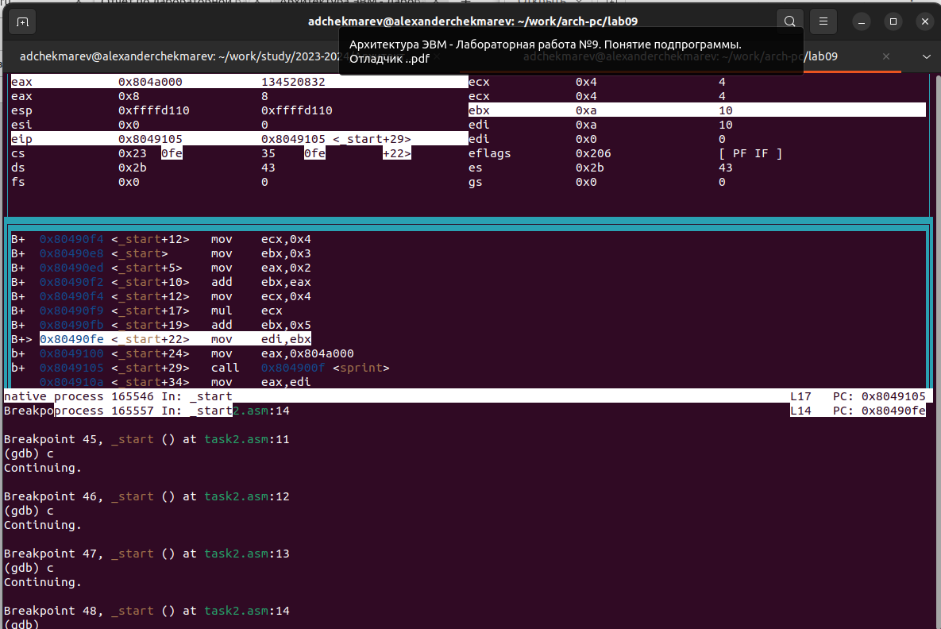

Рис 3.2.5: Наблюдение

Ошибка была найдена. Исправляем её, добавляя после add ebx,eax mov eax,ebx и заменяя ebx на eax в инструкциях add ebx,5 и mov edi,ebx

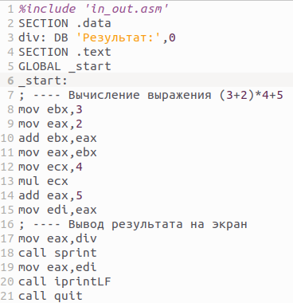

Рис 3.2.6: Демонстрация измененной программы

Убедимся, что ошибка исправлена



Рис 3.2.7: Проверка программы

# 4 Выводы

Я приобрел навыки написания программ с использованием подпрограмм. Познакомился с методами отладки при помощи GDB и его основными возможностями.